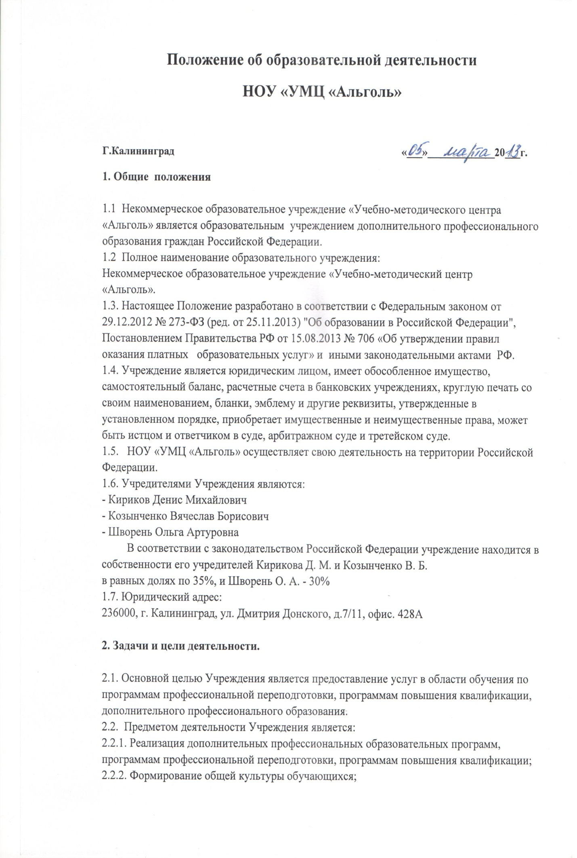
2.2.3. Создание необходимых условий для удовлетворения потребности в получении дополнительного образования;
2.2.4. Создание благоприятных условий для всестороннего развития личности, в том числе путем удовлетворения потребностей обучающихся в самообразовании и получении дополнительного образования;
Для достижения намеченных целей Учреждение осуществляет следующие виды деятельности:
- Промышленный альпинизм;
- Машинист газодувных машин;
- Лаборант по физико-механическим испытаниям;
- Проектирование Зданий и сооружений;
- Подготовка проектной документации объектов капитального строительства;
- Объемно-планировочное решение;
- Работы по подготовке конструктивных решений;
- Внутренние инженерные системы отопления, вентиляции, теплогазоснабжения, водоснабжения и водоотведения;
- Наружные инженерные системы отопления, вентиляции, теплогазоснабжения, водоснабжения и водоотведения;
- Обследование строительных конструкций зданий и сооружений;
- Безопасность строительства и качество выполнения геодезических, подготовительных и земляных работ, устройства оснований и фундаментов;
- Безопасность строительства и качество возведения бетонных и железобетонных строительных конструкций;
- Безопасность строительства и качество возведения каменных, металлических и деревянных строительных конструкций;
- Безопасность строительства и качество устройства инженерных систем и сетей;
- Безопасность строительства и качество выполнения монтажных и пусконаладочных работ по видам оборудования и программного обеспечения;
- Безопасность строительства и качество устройства автомобильных дорог и аэродромов;
- Безопасность строительства и качество устройства железнодорожных и трамвайных путей;
- Безопасность строительства и осуществление строительного контроля;
- Безопасность строительства. Организация строительства, реконструкции и капитального ремонта;
- Безопасность строительства. Состав и содержание функций генерального подрядчика. Организация строительства, реконструкции и капитального ремонта;
- Организация работ по охране труда, аттестации рабочих мест, сертификации работ и страхованию от несчастных случаев;
- Подготовка руководителей и специалистов предприятий по вопросам охраны труда;
- Проведение энергетических обследований с целью повышения энергетической эффективности и энергосбережения;
- Реализация потенциала технологического энергосбережения в системе повышения энергетической эффективности;
- Энергетический менеджмент в системе повышения энергетической эффективности.
2.4. С целью выполнения основной задачи, НОУ «УМЦ «АЛЬГОЛЬ» создаёт:
- учебные классы для обучения
- обеспечивает содержание помещений, оргтехники и другого оборудования, наглядных пособий в состоянии необходимом для качественного проведения учебного процесса;
- проводит мероприятия, направленные на улучшение организации проведения теоретических занятий;
- постоянно проводит работу с преподавателями по совершенствованию методики проведения занятий.
3. Организация профессиональной подготовки.
3.1. Учебная работа образовательного учреждения регламентируется НОУ «УМЦ «АЛЬГОЛЬ», учебными планами и программами;
3.2. Основными формами учебной работы являются:
- занятия в классе со всем составом учащихся под руководством преподавателя;
- консультации и самостоятельная работа учащихся, в том числе по заданию преподавателя.
3.3. По окончанию обучения преподавателями проводится проверка знаний по пятибальной и зачетной системе. Оценки заносятся в протокол проверки знаний.
3.4. Основными документами планирования образовательного процесса являются:
- план обучения специалистов;
- план совершенствования учебно-материальной базы.
3.5. Основными документами учёта учебного процесса являются:
- журнал учёта занятий;
- экзаменационный протокол.
3.6. На обучение принимаются лица, состояние здоровья которых удовлетворяет медицинским требованиям по обучаемой профессии.
3.7. Приём на обучение осуществляется по договорам с предприятиями (организациями) и физическими лицами.
3.8. Учебные группы для теоретической подготовки формируются численностью от 1 до 25 человек, начало занятий определяется по плану обучения на год.
3.9. Зачисление учащихся производится по факту оплаты услуг предприятием, организацией физическим лицом, направившей на обучение своего сотрудника, а так же физическим лицом.
3.10. Окончание обучения (итоговая аттестация) учащихся и (или) их отчисление оформляется протоколом.
3.11. Учащиеся могут быть отчислены:
- по собственному заявлению (или по болезни);
- в связи с нарушением правил внутреннего распорядка;
- в связи с неуспеваемостью.
3.12. Обучение ведется на возмездной основе, на основании заявок предприятий и организаций, а также заявлений от физических лиц.
3.13. Численность учащихся и структура приёма их на обучение не могут превышать показателей, определённых в приложении к лицензии.
3.14. В образовательном учреждении НОУ «УМЦ «АЛЬГОЛЬ» устанавливаются следующие виды занятий:
лекции, консультации, практические занятия.
Продолжительность теоретических занятий 45 минут.
Теоретические занятия по каждому предмету планируются не более трех часов в день.
3.15. Продолжительность учебного дня устанавливается в соответствии с формой обучения и не превышает восьми учебных часов.
3.16. К сдаче экзаменов допускаются лица, прошедшие полный курс обучения.
3.17. Лицам, прошедшим обучение и сдавшим экзамен за курс обучения, выдаются свидетельства (удостоверения) установленной формы.
3.18. Занятия в образовательном учреждении НОУ «УМЦ «АЛЬГОЛЬ» ведутся на русском языке.
4. Правила и обязанности участников образовательного процесса.
4.1. НОУ «УМЦ «АЛЬГОЛЬ» самостоятельно осуществляет образовательный процесс, подбор и расстановку кадров, финансовую, хозяйственную и иную деятельность в пределах, определённых законодательством и настоящим Положением.
4.2. К компетенции НОУ «УМЦ «АЛЬГОЛЬ» относятся:
- материально-техническое обеспечение и оснащение образовательного процесса в соответствии с требованиями учебных планов, осуществляемых в пределах собственных средств;
- привлечение для осуществления своей уставной деятельности дополнительных средств финансирования и материальных средств, включая использование банковского кредита;
- предоставление учредителям ежегодного отчёта о поступлении и расходовании средств, включая использование банковского кредита;
- подбор и приём на работу и расстановка обучающего состава и вспомогательного персонала, ответственность за уровень их квалификации;
- установление структуры управления деятельностью НОУ «УМЦ «АЛЬГОЛЬ» штатного расписания, распределение должностных обязанностей;
- установление должностных окладов и ставок заработной платы в пределах собственных финансовых средств и с учётом нормативов, установленных федеральными и местными органами;
- разработка и принятие правил внутреннего распорядка НОУ «УМЦ «АЛЬГОЛЬ» иных локальных актов;
- самостоятельное осуществление образовательного процесса в соответствии с требованиями настоящего Положения и лицензии;
4.3. НОУ «УМЦ «АЛЬГОЛЬ» несёт в установленном законодательством РФ порядке ответственность за:
- не выполнение функций, относящихся к её компетенции;
- реализацию не в полном объёме образовательных программ в соответствии с учебным планом и графиком учебного процесса , качество образования обучающихся;
- жизнь и здоровье сотрудников и обучающихся во время образовательного процесса;
- нарушение прав и свобод обучающихся и работников НОУ «УМЦ «АЛЬГОЛЬ».
4.4. Обучающиеся имеют право на:
- получение образовательных услуг;
- уважение их человеческого достоинства;
- свободу слова и информацию;
- свободное выражение собственных взглядов и убеждений.
4.5. Преподаватели и другие работники образовательного учреждения НОУ «УМЦ «АЛЬГОЛЬ» имеют право:
- самостоятельно определять выбор эффективных приёмов и методов работы;
- участвовать в обсуждении вопросов образовательной деятельности, вносить свои предложения и замечания;
- требовать от администрации выполнения условий договора в срок и в установленных объёмах;
- на охрану жизни и здоровья на рабочем месте;
- на пользование учебно-методической литературой и всеми средствами обучения.
4.6. Обязанности сотрудников образовательного учреждения;
- иметь необходимую профессионально-педагогическую квалификацию, подтверждённую документами об образовании;
- нести персональную ответственность за соблюдение учащимися дисциплины и порядка на занятиях, правил охраны труда, качество занятий;
- принимать участие в совершенствовании учебно-материальной базы, содержать её в постоянной готовности к использованию;
- выполнять внутренний распорядок, должностные инструкции, условия договора, требования Положения, приказы администрации;
- выполнять иные поручения администрации.
4.7. Увольнение работников с изменением структуры, сокращение учебной нагрузки и по инициативе администрации допускается на любом этапе организации образовательного процесса, если иное не предусмотрено в договоре.
5. Управление учебным учреждением.
5.1. Непосредственно управление образовательным учреждением НОУ «УМЦ «АЛЬГОЛЬ» осуществляет Директор, который организует учебно-производственную, хозяйственную и иную деятельность, предусмотренную Уставом.
5.2. Директор НОУ «УМЦ «АЛЬГОЛЬ» непосредственно осуществляет:
- приём и увольнение сотрудников образовательного учреждения НОУ «УМЦ «АЛЬГОЛЬ»;
- разрабатывает функциональные обязанности сотрудников организации;
- представляет интересы образовательного подразделения во всех организациях и учреждениях, заключает договоры и контракты;
- распоряжается имуществом учебного подразделения;
- издаёт приказы по составу экзаменационной комиссии;
- утверждает расчёт платы за обучение;
- утверждает программы повышения квалификации, разработанные внутри НОУ «УМЦ АЛЬГОЛЬ»;
в установленные сроки предоставляет статистическую отчётность в соответствии с действующим законодательством.
5.3. В целях развития и совершенствования образовательного процесса, повышения квалификации педагогических работников, создается педагогический совет. Заседания педагогического совета проводятся по мере необходимости.
6. Экономическая и финансово-хозяйственная деятельность.
6.1. Дополнительная профессиональная подготовка в учебном образовательном
